BACCALAURÉAT PROFESSIONNEL MAINTENANCE NAUTIQUE
Session : 2021

E.1 – ÉPREUVE SCIENTIFIQUE ET TECHNIQUE
UNITÉ CERTIFICATIVE U11

E11 - ANALYSE D’UN SYSTÈME TECHNIQUE

DOSSIER RESSOURCES

Ce dossier comprend 11 pages numérotées de DR 1/11 à DR 11/11

Mise en situation :

– Constitution d’un gouvernail :

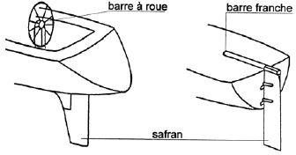
Un bateau est dirigé à l’aide d’un gouvernail constitué :
  - Du safran au contact de l’eau
  - De la mèche qui est l’axe du gouvernail
  - D’une barre :
    - A roue, utilisée comme un volant
    - Ou franche manœuvrée en poussant ou tirant

– Notion de route suivant un cap :
Pour aller d’un point à un autre, le barreur doit suivre un cap sur le compas de route, un cap qu’il a auparavant déterminé à l’aide d’un rapporteur, sur une carte marine.
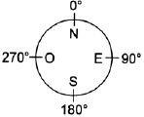
Le cap est l’angle mesuré entre la direction du Nord magnétique et la route du bateau.
Par convention le Nord magnétique correspond à 0°, l’Est à 90°, le Sud à 180° et l’Ouest à 270°.
Sur les cartes, la direction du Nord parallèle aux méridiens correspond au Nord géographique. Il existe entre le Nord Magnétique et Le Nord géographique un angle de correction, variable d’une année sur l’autre.

– Intérêt d’un pilote automatique :

Un bateau et en particulier un voilier est plus difficile à diriger en ligne droite qu’une voiture car des perturbations (courants, vagues, variations de la force du vent) le font dévier de sa route.

Optimiser l’interaction entre la barre, le vent et la mer est l’essence même de la pratique de la voile. Contrôler et maintenir le cap avec précision et efficacité, demande une attention extrêmement soutenue difficile à maintenir :
- Lors de longue distance (un barreur, ne peut respecter un cap, à plus ou moins 5°, seulement pendant un temps d’1 à 2 heures)
- Lors de mauvais temps
- Avec un équipage fatigué ou en solitaire

Le pilote automatique relié au safran est capable d’analyser et d’interpréter un maximum d’informations extérieures, pour répondre rapidement et avec précision aux besoins du bateau et du navigateur.

C’est un système automatique dont le but est de maintenir le cap du bateau. Il contient une carte électronique à microcontrôleur et un programme de gestion qui lui donne une certaine forme d’intelligence.

Il présente les avantages suivants :
- Libérer le barreur qui peut effectuer d’autres taches
- Améliorer la route suivie, le pilote automatique étant plus précis qu’un barreur moyen.

DOSSIER RESSOURCES
Diagramme niveau A0

Modes de marche
Cap à suivre
Energie électrique
Réglage du gain
Informations visuelles et sonores
TRAITER les informations
A1
Energie électrique
Ordres
Partie commande

Bateau navigant
Orienter le bateau en déplaçant la
Bateau dans le cap
barre A2
Energie électrique
Champ magnétique
Partie opérative
Position de la barre
Mesurer le cap suivi
A3

Compas
Cap suivi
Niveau A0 : Maintenir le cap d’un bateau

Diagramme niveau A2
Ordres
Energie électrique
Transformer l’énergie
Energie mécanique
A21
Effecteur
Orienter le safran
Position de la barre
A22

Barre + mèche de gouvernail
Bateau navigant
Rejoindre le cap
Bateau dans le cap
A23
Bateau / mer
Niveau A2 : Orienter le bateau en déplaçant la barre

  - DESCRIPTION des PILOTES AUTOMATIQUES de COCKPIT de la MARQUE RAYMARINE :
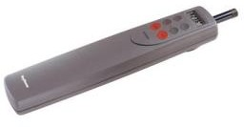
Les modèles « RAYMARINE » sont des pilotes automatiques de cockpit équipant principalement les voiliers ou les bateaux de plaisance équipés d’une barre franche : ces pilotes ont été développés, à l’origine, par la marque AUTOHELM (1973) devenue RAYMARINE aujourd’hui.

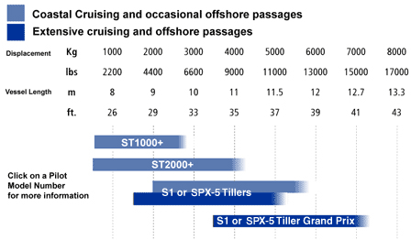

Caractéristiques des pilotes « Raymarine ST1000+ et ST2000+ » :

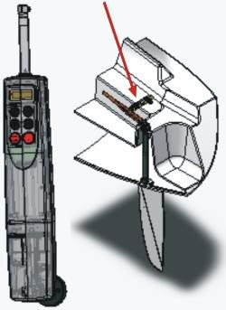
Ils sont autonomes (ou peuvent être connectés à un GPS SeaTalk / NMEA 0183). Ils sont faciles d’utilisation et comportent un écran LCD rétro éclairé affichant le cap, la route verrouillée (en plus du vent et des données de navigation s’ils sont connectés à un système complémentaire) et un clavier ergonomique à six touches. Ils intègrent un compas fluxgate et une correction automatique de la déviation du compas. Les paramètres ainsi que les alarmes sont réglables par l’utilisateur. En options, il est possible de les télécommander et/ou de les connecter à un compas externe.

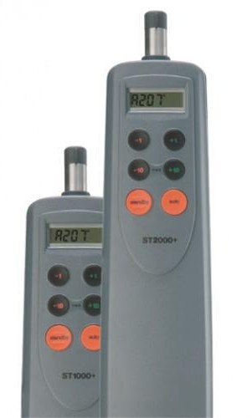
Caractéristiques pilotes automatiques Raymarine ST 1000+ et ST 2000+

Marque | RAYMARINE
Modèle | ST1000+ | ST2000+
Alimentation (nominale en V) | 12 | 12
Alimentation (absolue en V) | 10 à 16
Consommation auto 200 N (A) | 3,2 | 4
Consommation moyenne (A) | 0,5 à 1,5 | 0,5 à 1,5
Consommation en veille (mA) | 40 | 40
Temps butée-butée vide (s) | 8 | 4,5
Temps butée-butée 200 N (s) | 9 | 4,8
Poussée maximale (kg) | 57 | 77
Déplacement maximal recommandé (kg) | 3 000 | 4 500
Course (mm) | 236
Température de fonctionnement (°C) | 0 à +70
Mode de fixation | Réversible bâbord ou tribord
Interface | NMEA / SeaTalk | NMEA / SeaTalk
Dimensions (L x H x P en mm) | 450 × 73 × 95 | 450 × 73 × 95
Poids (g) | 1530
Prix (€) | ≈ 450 | ≈ 600
Télécommande filaire | En option | En option
Télécommande sans fil | En option | En option

Déplacement maximal recommandé par Raymarine :
Attention, prenez toujours en compte le déplacement total du bateau en pleine charge. Ce poids est souvent 20% plus élevé que le déplacement du bateau lège.

CARACTÉRISTIQUES DU VOILIER Bénéteau « First 29 »
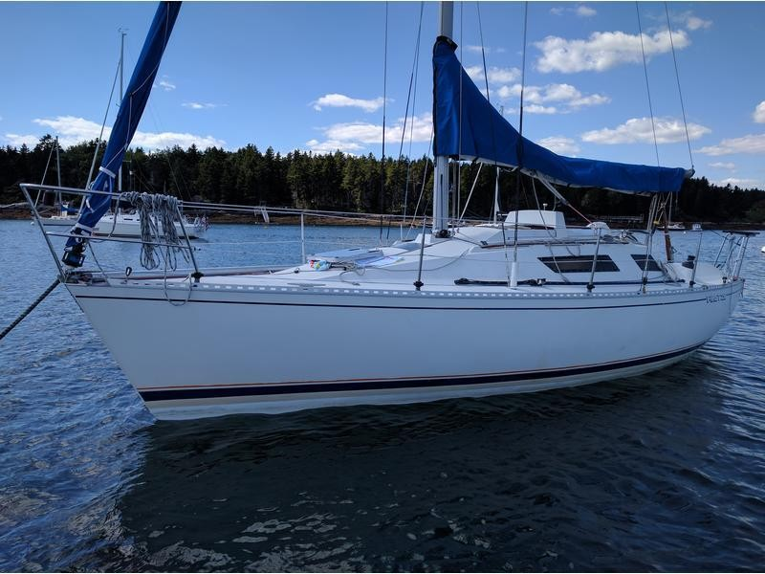

VOILIER MODÈLE « First 29 » version dériveur lesté
Chantier | Bénéteau
Architecte | Jean-Marie Finot
Nombre d’unités produites | 520
Années de production | 1983 / 1989
Longueur Hors Tout | 9 m
Barre | 1 barre franche
Safran | 1 safran suspendu
Longueur hors-tout | 9 m
Longueur de coque | 8,7 m
Longueur à la flottaison | 7,5 m
Largeur Hors Tout (Bau) | 3,02 m
Tirant d’eau | 2 m
Déplacement lège (masse à vide) | 3000 kg
Masse lest | 1000 kg

COURROIES CRANTÉES 12 ET 14 NON REPRÉSENTÉES

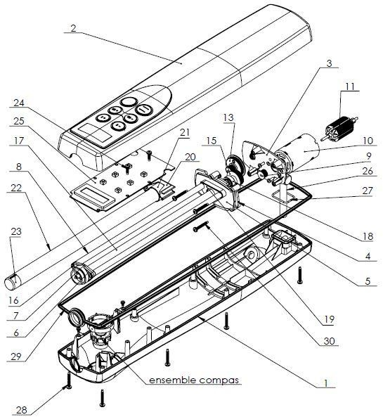

30 | 4 | Vis FZ M3,5 - 25 |  | ISO 7049
29 | 1 | Joint de coque
28 | 8 | Vis FZ M3,5 - 25 |  | ISO 7049
27 | 1 | Joint de pivot
26 | 1 | Pivot
25 | 1 | Carte électronique
24 | 3 | Vis FZ M5 - 13 |  | ISO 7049
23 | 1 | Nez de vérin
22 | 1 | Tige de vérin | X 5 Cr Ni 18-10
21 | 1 | Écrou à billes
20 | 1 | Chariot de guidage | EN AB-51 300  [Al Mg 5]
19 | 2 | Joint plat
18 | 1 | Roulement |  | 6×19×6 – Flasqué
17 | 1 | Vis à billes d’entraînement | 42 Cr Mo 4 | p = 3 mm
16 | 4 | Vis CZ M3 - 12
15 | 1 | Poulie de vis |  | Z=37 dents, ∅p=23,932 mm
14 | 1 | Courroie secondaire | Polyuréthane armé de  câbles en aramide | Z=50 dents
13 | 1 | Arbre intermédiaire | Poulie primaire : Poulie secondaire : | Z=48 dents, ∅p=31,047 mm Z=19 dents, ∅p=12,289 mm
12 | 1 | Courroie primaire | Polyuréthane armé de  câbles en aramide | Z=76 dents
11 | 1 | Rotor |  | N = 5000 tr/mn
10 | 1 | Stator
09 | 1 | Poulie rotor | Primaire : | Z=18 dents, ∅p=11,642 mm
08 | 2 | Guide | X 5 Cr Ni 18-10
07 | 1 | Plaque de palier
06 | 1 | Palier avant
05 | 1 | Plaque avant
04 | 1 | Raidisseur
03 | 1 | Plaque arrière
02 | 1 | Coque supérieure | Plastique
01 | 1 | Coque inférieure | Plastique
Rep. | Nb | Désignation | Matière | Observations
NOMENCLATURE – PILOTE AUTOMATIQUE

Accessoires de montage pour pilote Raymarine
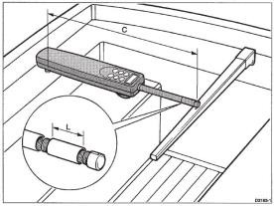 |  |  |  | 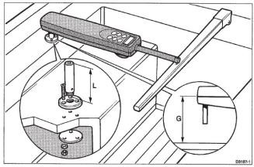 |  | 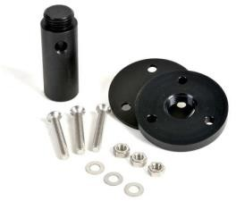
Rallonge de vérin Raymarine |  |  |  | Colonne piédestal Raymarine
N6308021 | L = 25 mm |  | 23,00 € | N6308031 | G = 76 mm L = 38 mm |  | 84,00 €
N6308022 | L = 51 mm |  | 23,00 € | N6308032 | G = 89 mm L = 51 mm |  | 84,00 €
N6308023 | L = 76 mm |  | 23,00 € | N6308033 | G = 102 mm L = 64 mm |  | 84,00 €
N6308024 | L = 102 mm |  | 28,80 € | N6308034 | G = 114 mm L = 76 mm |  | 84,00 €
N6308025 | L = 127mm |  | 28,80 € | N6308035 | G = 127 mm L = 89 mm |  | 84,00 €
N6308026 | L = 152 mm |  | 28,80 €
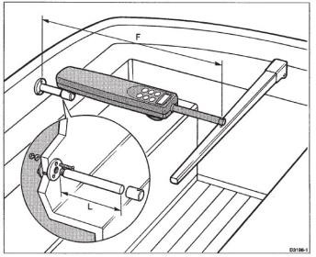 |  | 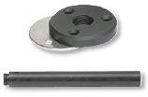 |  | 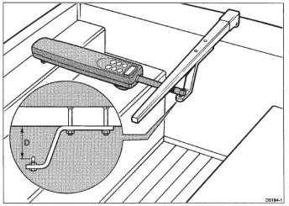 |  | 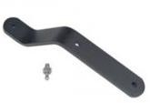
Cantilever Raymarine |  |  |  | Coude Raymarine
N6308040 | L = 25 mm |  | 84,00 € | N6308011 | D = 25 mm |  | 52,00 €
 |  |  |  | N6308012 | D = 51 mm |  | 52,00 €
 |  |  |  | N6308013 | D = 76 mm |  | 53,80 €
 |  |  |  | N6308016 | D = 102 mm |  | 59,80 €
 |  |  |  | N6308017 | D = 127 mm |  | 59,90 €
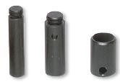

Prise femelle de pilote Raymarine
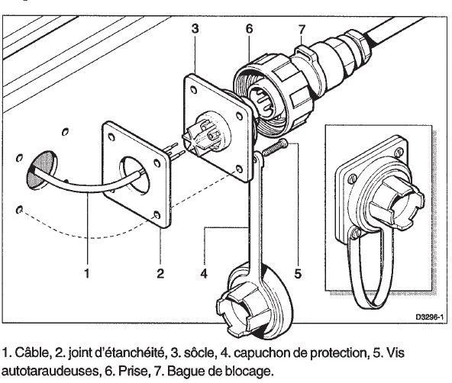 | Prise femelle pour pilote automatique de cockpit Raymarine ST1000+ et ST2000+. Cette prise 6 plots se connecte à l'extrémité du câble Alim/Data ou sur la cloison du pilote ST1000+ ou ST2000+, elle vient se brancher sur la prise femelle habituellement installée sur une cloison du cockpit ou à l'arrière de la broche, pour connecter l'alimentation et d'éventuelles interfaces en SeaTalk ou en NMEA 0183.  N6308061 78,00 €

LIAISONS ELEMENTAIRES
Degrés de liberté | Mouvements possibles | Nom de la liaison | Illustration | Schématisation normalisée
 |  |  |  | Plane | Spatiale
0 | Aucun | Encastrement ou complète | 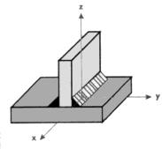 | 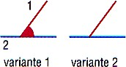 | 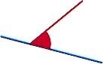
1 | 1 rotation | Pivot | 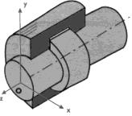 | 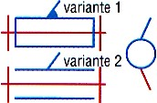 | 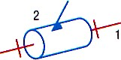
1 | 1 translation | Glissière | 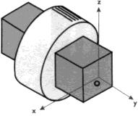 | 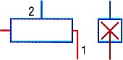 | 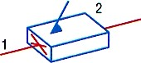
1 | 1 rotation  1 translation conjuguées | Glissière hélicoïdale | 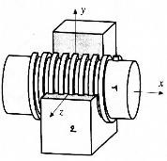 | 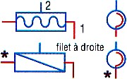 | 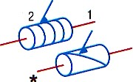
2 | 1 rotation  1 translation | Pivot glissant |  | 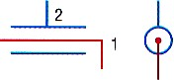 | 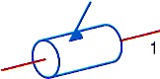
3 | 3 rotations | Rotule | 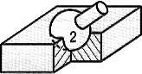 | 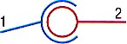 | 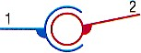
3 | 1 rotation  2 translations | Appui plan | 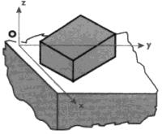 | 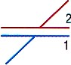 | 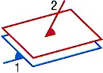
4 | 2 rotations  2 translations | Linéaire rectiligne | 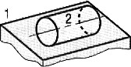 | 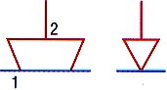 | 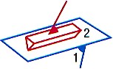
4 | 3 rotations  1 translation | Linéaire annulaire | 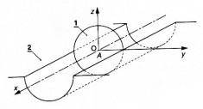 | 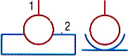 | 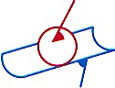
5 | 3 rotations  2 translations | Ponctuelle ou sphère-plan | 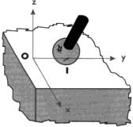 | 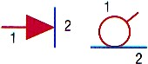 | 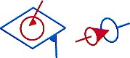
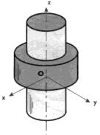

Formulaire

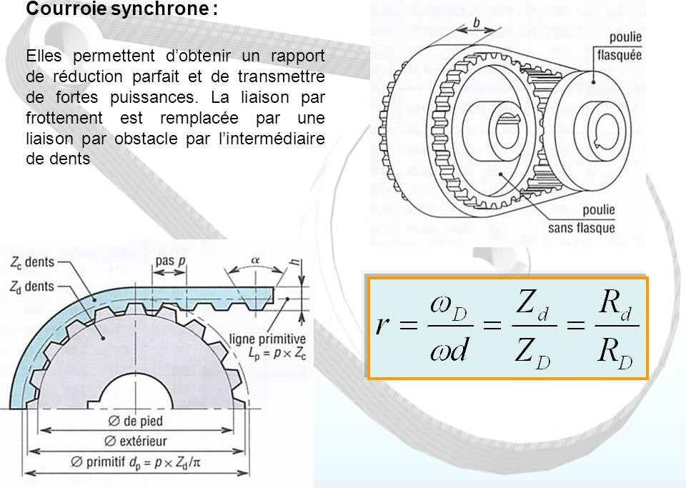
r : rapport de transmission
D : grande poulie ; d : petite poulie
ω : vitesse angulaire en rd/s Z : nombre de dents
R : rayon des poulies

Fréquence de rotation N en tr/min : Nsortie = Nentrée x Rapport de réduction

Système vis-écrou :
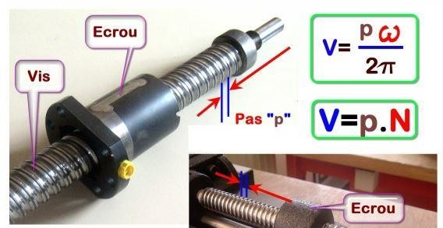

V : vitesse linéaire en mm/s p : pas de la vis en mm
N : fréquence de rotation de la vis en tr/s

Vitesse linéaire V en m/s : V = Distance (m) / temps (s)

Vitesse critique V en nœuds : V = √longueur flottaison x 1,34 (longueur flottaison en pieds) 1 mètre = 3,28 pieds ; 1 nœud = 1,852 km/h

Force exprimée en Newtons (N) : F = m x g (m : masse en kg et g = 9,81 m/s²)

